兰州文理学院新东方掌上学习平台
掌上学习平台简介：
新东方掌上学习平台是新东方在线为高等院校师生量身定制的专业化移动学习平台。该平台以为广大高等院校师生提供系统化、精准化、个性化的移动学习产品为核心理念，依托新东方在线雄厚的师资力量以及强大的在线技术支持，不仅实现了随时、随地、随心的移动学习中心的服务宗旨，同时附有图书馆书籍文献移动索引及自助服务功能，整体推进高等院校教育事业数字化建设进程。
新东方掌上学习平台推出“趣味听听”、“音频课堂”、“掌上题库”、“双语悦读”、“视频课堂”、“阅读训练”六个系列模块，以满足广大师生对移动学习产品的不同需求。此外，新东方掌上学习平台通过“掌上查馆、“导航图”和“扫码”三大增值服务，为用户提供有效兰州文理学院新东方掌上学习平台登录地址：
扫二维码下载AP

常规登录方式
登陆提示：通过新东方掌上平台地址下载安装后，在右下角点击注册，出现输入学校公共账号密码页面（此处写上学校的公共账号：lzwlxyzx密码： 123）登陆进入，并注册个人账号开始学习之旅吧。（温馨提示：因全国注册人数比较多，建议注册个性的用户名进行登录）
一、注册及登录
1、安装完成后，进入登录页面，首次登录，需先注册账号。请点击页面右下角的“注册账号”。
2、进入公共账号登录页面，请输入图书馆公共账号和密码，点击登录。
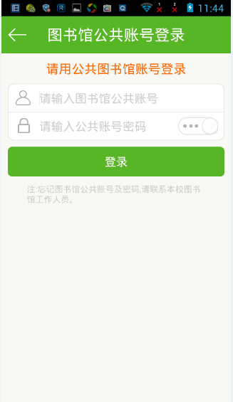

3、进入注册个人账号页面。输入希望注册的用户名、手机号、密码。点击注册。
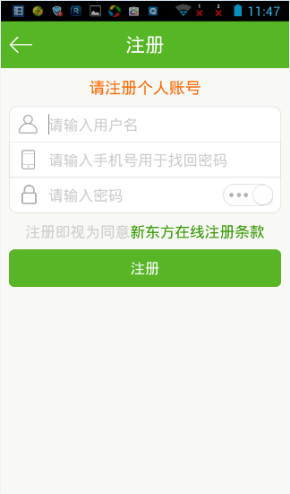
备注：
1）由于用户数量较大，用户名偶尔会有起重复的情况，为避免此类情况，请给自己起个有个性的名字吧：）
2）如果提示“该手机号已经被注册”，说明您的手机号之前已经注册成为了“新东方在线”的用户。请换一个手机号码注册，作为找回密码之用。
4、点击注册后，手机将获取验证码，输入验证码并提交。
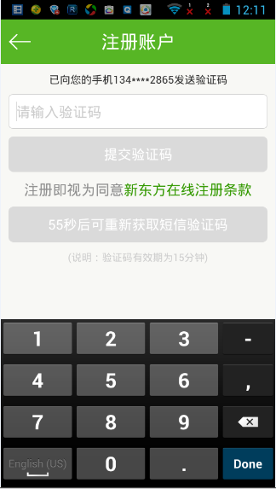
5、注册成功，进入首页， 开启移动学习之旅。

★ 今后便可使用个人账号及密码登录，选择“记住账号与密码”，下次进入App时，无需再输入用户名与密码，自动登录。
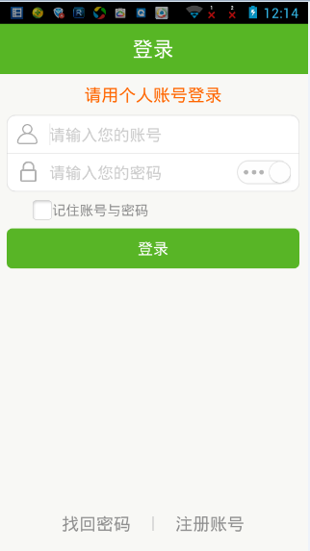

三 、订阅课程
1、在首页中点击进入“订阅空间”， 选择要订阅的模块和课程。
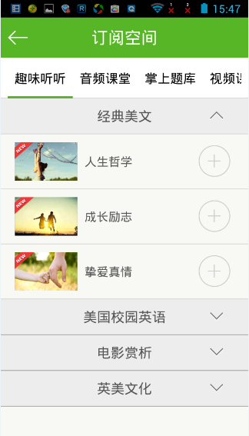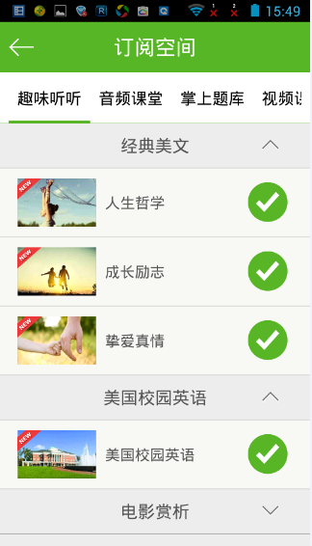
2、返回首页，在“我的订阅”下点击相应模块，便可进入已经订阅的课程内容，开始学习。
掌学借阅证号登录方法说明
1 下载应用完成后，进入如下登录界面，点击“借阅证账号登录”
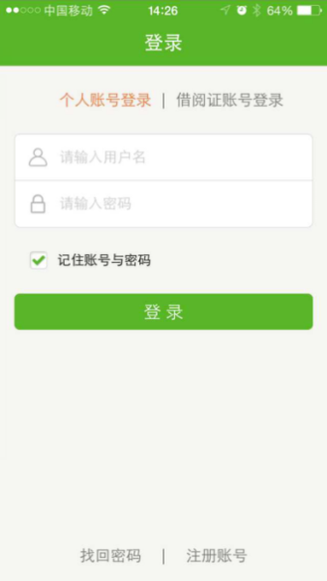
2 在“请选择学校/图书馆”空格栏填入或查找所属大学或图书馆的名称后，填写借阅证号或者编号，没有密码。（没有给新东方后台提供借阅证号的，此条信息可以忽略）
温馨提示：
最近IOS用户升级到系统9的逐渐增多，若有升级后，使用掌学时，提示如下截图信息的用户，请在
设置->通用->描述文件中，设置信任，问题就可以解决了。请相互转告。感谢大家对产品的关注和支持。
